**Реакция Дильса-Альдера бис-фурил диенов и эфиров фумаровой кислоты в условиях сверхвысоких давлений**

***Новосельская Я.С., Подрезова А.Г., Никитина Е.В.***

*Студент, 3 курс бакалавриата*

*1Российский университет дружбы народов имени Патриса Лумумбы,*

*факультет физико-математических и естественных наук, Москва, Россия*

*E-mail:* [*novoselskayays@gmail.com*](mailto:novoselskayays@gmail.com)

Домино и тандемные внутримолекулярные реакции Дильса-Альдера, являются ценным синтетическим инструментом, который находит широкое применение при получении различных природных продуктов, полимерных материалов и фармацевтических препаратов. Кроме того, данные реакции надежны в использовании, просты в экспериментальном оформлении и обладают контролируемой стереохимией.

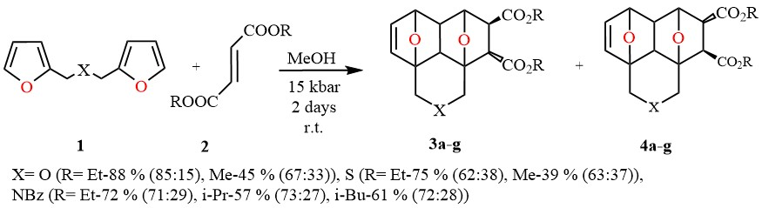Настоящая работа является продолжением исследования тандемной реакции Дильса-Альдера между бис-фурил диенами и различными типами диенофилов [1-3]. В частности, в данной работе было подробно исследовано взаимодействие бис-фурил диенов и эфиров фумаровой кислоты в различных условиях.

Схема 1. Общая схема реакции Дильса-Альдера между бис-фурил диенами и эфирами фумаровой кислоты

Однако, как при комнатной температуре, так и при нагревании образование целевых продуктов не наблюдалось, в связи с этим были опробованы условия сверхвысоких давлений. В качестве модельной реакции было выбрано взаимодействие между дифурфуриловым эфиром и диэтилфумаратом (Таблица 1). В результате проведения реакций были получены диастереомеры **3a-g** и **4a-g** (Схема 1) с хорошими выходами.

Таблица 1. Оптимизация условий реакции

|  |  |  |  |  |
| --- | --- | --- | --- | --- |
| Условия | Давление, кбар | Время выдержки | Конверсия бис-диена **1**, % | Соотношение изомеров **3** и **4**, % |
| 1 | **15** | **2 дня** | **88** | **85:15** |
| 2 | 15 | 4 дня | 92 | 66:34 |
| 3 | 15 | 1 день | 75 | 67:33 |
| 4 | 10 | 2 дня | 57 | 67:33 |
| 5 | 5 | 2 дня | - | - |

**Литература**

1. Borisova K.K. et al. Classical Example of Total Kinetic and Thermodynamic Control: The Diels-Alder Reaction between DMAD and Bis-furyl Dienes // Journal of Organic Chemistry. American Chemical Society, 2018. Vol. 83, № 8. P. 4840–4850.

2. Kvyatkovskaya E.A. et al. Dehydrobenzene in the Reaction of a Tandem [4+2]/[4+2] Cycloaddition with Linear bis-furyldienes // Chem Heterocycl Compd (N Y). Springer, 2021. Vol. 57, № 9. P. 949–961.

3. Borisova K.K. et al. Diels-Alder reactions between hexafluoro-2-butyne and bis-furyl dienes: Kinetic: versus thermodynamic control // Chemical Communications. Royal Society of Chemistry, 2018. Vol. 54, № 23. P. 2850–2853.